………………………… ANATOLISCHES GYMNASIUM
2023-2024 SCHULJAHR 1. SEMESTER 1. SCHRIFTLICHE PRÜFUNG
10. KLASSE
NAME / NACHNAME : XX/ / XX / XXXX
KLASSE / NUMMER :

SCHREIBE DIE PREISE ! ( 5x 5 = 25 Punkte)

Eine Dose Cola | Ein Kilo Käse | Ein Bund Petersilie | Eine Flasche Wasser | Ein Pfund Trauben
2,30 Euro | 11 Euro | 0,50 Euro | 1,60 Euro | 3 Euro

(Fiyatları yazıyla yaz !!!

Eine Dose Cola kostet …………………………………………. .

Ein Kilo Käse kostet …………………………………………. .

Ein Bund Petersilie kostet …………………………………………. .

Eine Flasche Wasser kostet …………………………………………. .

Eine Pfund Trauben kosten …………………………………………. .

ERGÄNZE DIE SÄTZE ! (5 x1=5 Punkte )

(Parantez içindeki filleri çekimleyerek yerine yaz !)

A) Wir ………….. für das Abendessen Fisch essen. (möchten)

B) Ich ………………. Fisch mit Kartoffel. (möchte)

C) Ayşe …………… gerne auf dem Markt Obst und Gemüse. (kaufen)

D) …………. du gerne Obstsalat ? (essen)

E) Ein Brot …………. 1 Euro. (kosten)

ORDNE DIE SÄTZE ! (5x2= 10 Punkte) (Kurallı cümle yap. Noktalama işaretine dikkat et )

a) kocht / Gemüse und Obst / mein Vater / am Abend / .

……………………………………………………………………………………….. .

b) kaufen / möchte / Brot / meine Mutter / .

………………………………………………………………………………………. .

c) esse / Salat und Fisch / ich / für das Abendessen / .

……………………………………………………………………………………….. .

d) kommst / wann / du / ?

……………………………………………………………………………………….. .

e) gern / isst / du / Pommes / ?

……………………………………………………………………………………….. .

7. ERGÄNZE DIE TABELLE ! (10x1=10 Punkte)

( Orange – Kartoffel – Zwiebel – Aubergine – Birne – Apfel – Gurke – Paprika – Banane – Wassermelone)

GEMÜSE | OBST
-……………………  -…………………...  -…………………...  -…………………...  -…………………... | -……………………  -…………………...  -…………………...  -…………………...  -…………………...

Kelimelerin Almancasını yaz !

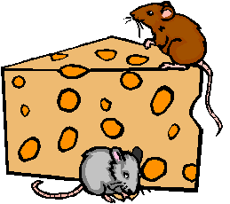 | 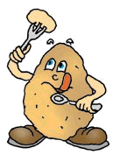 |  | 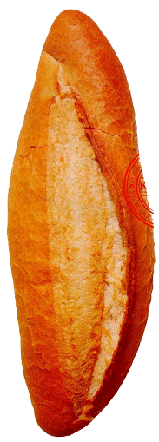 | 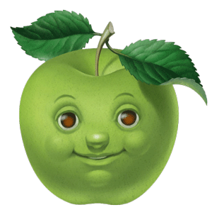
peynir | patates | salatalık | ekmek | elma

